实验报告05

姓 名 | 刘源 | 学 号 | 201611210134 | 时 间 | 2018年10月18日
实验题目 | 灵活访存与多重循环
实验目的 | 结合bx、bp 和 si、di以及常数访存。  多层Loop的程序设计。
实验过程和总结（突出描述实验中遇到的问题和解决方法）：
- 问题一
- 将datasg段中每个单词的前4个字母改为大写字母。
代码：
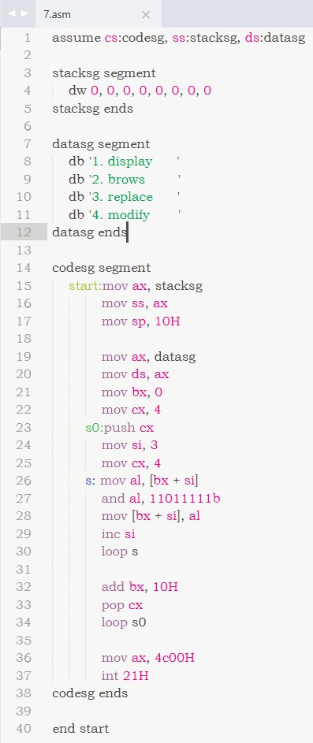
- 上机调试，跟踪代码运行结果。
运行前：
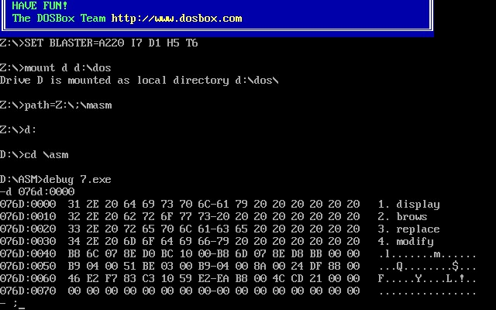
运行后：
